FIche-canevas 6B

Rapport d’analyse

Tâche 6
Analyser et interpréter des données financières

Situations et intentions de communication
Situation : En emploi
Intentions de communication
- Compréhension écrite : Comprendre et interpréter l’analyse des états financiers (niveau 7)
- Production écrite :
- Résumer un texte relié à son domaine professionnel (niveau 7)
- Rédiger un courriel pour informer et donner des conseils sur les ratios financiers d’une entreprise (niveau 7)

Support écrit
Trouvez un article portant sur l’analyse des données financières. Vous pouvez faire une recherche en ligne à cet effet. Mots-clés : ratios financiers, ratio de liquidité, ratio d’efficience, ratio de rentabilité, ratio de levier financier.

Fiche informative sur le support choisi
Titre
Longueur | _____ pages ou _____ mots
Source
Auteur
Difficulté de la compréhension | ☐  Facile à comprendre | ☐  Facile à comprendre, mais certains mots et expressions m’étaient inconnus. | ☐  Difficile à comprendre

ANTICIPATION

ACTIVITÉ 1 : indices contextuels
Avant de lire le texte, étudiez la source qui le publie.
- De quel type de source s’agit-il ?

☐Un organisme économique ☐Une revue spécialisée

☐Un site web spécialisé ☐Une entité financière

☐Un organisme gouvernemental ☐Autres. Précisez.

- Quelle est la mission de cette source ?

Compréhension globale

Activité 2 : des ratios financiers, pour quoi faire ?

Lisez le texte.
- À qui est destiné cet article ?

- Comment le texte est-il organisé ?

Titre
Intertitre n° 1
Intertitre n° 2
Intertitre n° 3
Intertitre n° 4

- De quels ratios financiers est-il question dans le texte ?

- À quelle catégorie appartient chacun de ces ratios ?

Éléments langagiers

Activité 3 : vocabulaire
  - Relevez dans le texte les expressions et les mots appartenant au domaine de la comptabilité. Cherchez leur définition exacte si vous ne la connaissez pas.
 | Mots et expressions | Définitions
1.
2.
3.
4.
5.
6.
7.
8.

3.2 Relevez les mots qui servent à comparer ou à nuancer des valeurs chiffrées.Pour chacun d’entre eux, cherchez un synonyme et un antonyme (contraire) :

 | Mots du texte | Synonyme | Antonyme
1.
3.
4.
5.
6.
7.
8.

Activité 4 : grammaire
- Relevez les énoncés au subjonctif et isolez l’expression qui entraine l’usage de ce mode.
Énoncés | Expressions entrainant l’usage du subjonctif
1.-
2.-
3.-
4.-
5.-
6.-

- Composez une phrase avec chacune des expressions relevées.

Compréhension détaillée
Relisez attentivement le texte et répondez aux questions.

ACTIVITÉ 5 : les ratios financiers

- Comment obtient-on les ratios dont parle votre texte ?

- Quel est le rôle de chacun de ces ratios pour une entreprise ?

- Que dit le texte quant à l’importance de ces ratios dans la compréhension de la santé financière d’une entreprise ?

Production ÉCRITE

Activité 7 : RÉsUMÉ
En vous appuyant sur le diagramme, résumez votre texte afin d’informer un entrepreneur des différents outils d’analyse de la santé financière de son entreprise. Mentionnez seulement les ratios couverts par le texte et donnez le rôle respectif de chacun d’eux.

activité 8 : Formation
Votre employeur vous demande de former la nouvelle stagiaire afin qu’elle analyse les états financiers de l’entreprise. Élaborez une présentation Power Point qui lui expliquera clairement tout ce qu’il faut savoir sur les ratios : comment les calculer, ce qu’ils disent sur l’entreprise, que faire pour les améliorer.
- Organisez vos connaissances
- Présentez votre Power Point à des amis ou collègues francophones
- Tenez compte de leurs critiques et commentaires pour améliorer votre travail

activité 9 : ANALYSE ET CONSEILS

Une de vos connaissances est chargée d’analyser les ratios financiers de son entreprise. Elle vous demande des conseils quant aux informations que peut lui fournir chacun d’entre eux et des moyens pour les améliorer. Lisez son courriel, puis répondez-y.
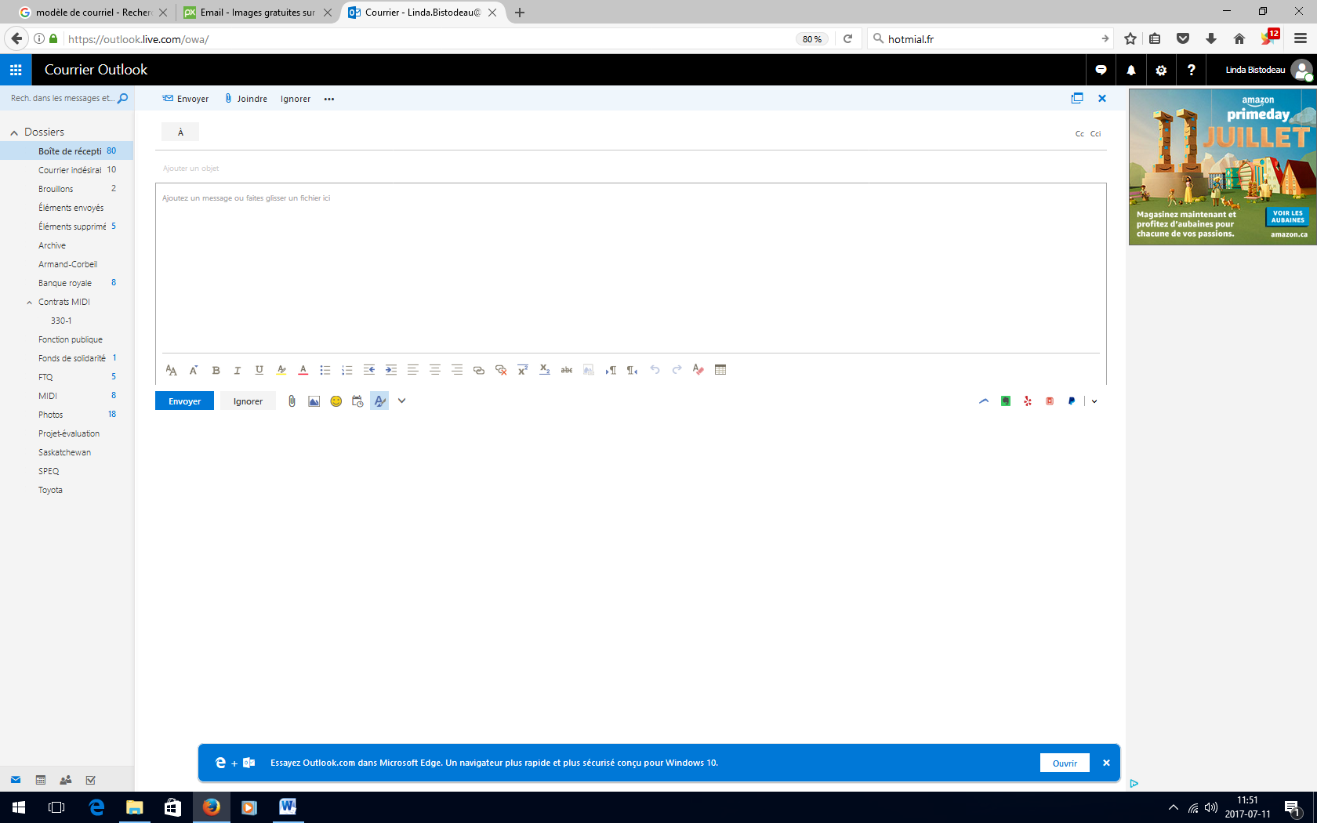Bonjour!
J’espère que tu vas bien. Moi, ça va. Comme tu le sais, j’ai commencé à travailler comme comptable pour CAL inc. le mois dernier. Je dois analyser leurs ratios financiers pour le premier trimestre. C’est une tâche que je n’ai encore jamais réalisée jusqu’à présent et je me demandais si tu pouvais m’aider.
Leurs ratios de stock et de liquidités ne sont pas très bons par rapport à ceux du secteur. Leurs marges bénéficiaires nette et d’exploitation sont plutôt faibles, de même que leur ratio d’endettement. Qu’est-ce que ça signifie exactement pour l’entreprise ?
À ton avis, quelles suggestions pourrais-je faire pour améliorer la santé financière de mon employeur ?
Merci de ton aide !
Clara

autoévaluation
☐ Je peux comprendre et interpréter l’analyse des états financiers.
☐ Je comprends le fonctionnement des phrases avec le subjonctif.
☐ Je suis capable de résumer un texte relié à mon domaine professionnel.
☐ Je suis en mesure de rédiger un courriel pour informer et donner des conseils sur les ratios financiers d’une entreprise.

Stratégies d’autoapprentissage
Au besoin, exploitez un autre support écrit avec ce canevas, revenez à la Fiche-activités 6B ou passez à l'étape suivante.

De L’ÉCRIT à l’ORAL
Téléchargez la Fiche-activités 6A et faites les activités proposées.
Ces activités, à partir d’une vidéo, vous fourniront des informations supplémentaires sur les ratios financiers.

passeZ à une nouvelle tâche
Commencez par la Fiche-activités de votre choix.
- Fiche-activités A
- Fiche-activités B

